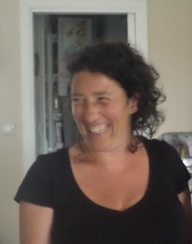Nathalie Houbaux, enseignante de yoga de l’énergie diplomée ; formation de 4 ans à l’école Unité et Harmonie, affiliée à la FIDHY. Je transmets le yoga de l'énergie depuis 2013 lors de séances individualisées, ou de séances collectives en petits groupes.
J'ai à coeur de transmettre cette pratique , comme on me l'a transmise avec une pédagogie bienveillante et une créativité puissante. Il s'agit de permettre à chacun(e) de pratiquer le yoga de l'énergie dans toute sa subtilité et d'en accueillir les nombreux bienfaits ...
Lors des séances de découverte et de pratique de yoga je vous accompagnerai de façon personnalisée pour vous permettre de progresser et d'évoluer à partir de là où vous en êtes sur tous les plans ( physique, respiration, schémas de mobilités, ...).

balade yoga en forêt
A l'occasion d'une balade en forêt d'environ 1h 30...en petit groupe de 2 à 4 personnes.
se détendre, vivre sa stabilité, prendre conscience de "comment ça respire" et ...sentir l'énergie en soi, en lien direct avec la nature tout autour, par la pratique d'exercices de yoga de l'énergie.
A Samois-Sur-Seine, en partenariat avec Kabanéo. Renseignements sur demande et suivant mes disponibilités. (séance : 80 €)
Au départ du Vaudoué, dans le massif des 3 Pignons. (séance : 70 €)
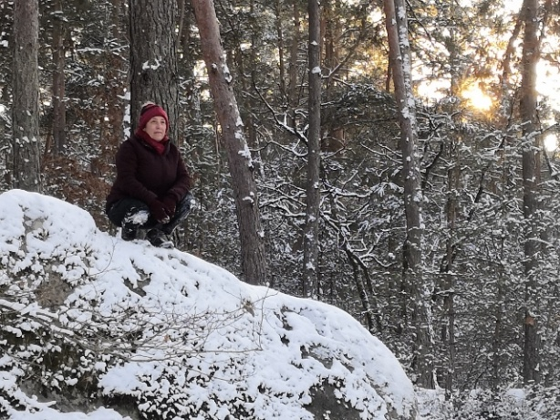Site : yogalame.net

